УДК 519.24

**С.М. Лавлинский, Л.Л. Яковлева**

**[1]**

*Институт математики имени С.Л.Соболева СО РАН, Новосибирск, Россия.*

*ФГБОУ ВО Забайкальский государственный университет, Чита, Россия.*

***Аннотация****.*

*В статье предложен новый метод оценки реализуемости целевых индикаторов уровня жизни в стратегии развития дотационного ресурсного региона. Для этого предлагается использовать комбинацию модели Штакельберга и модели регионального прогнозирования. Такой инструментарий позволяет не только сравнить различные стратегии развития с точки зрения динамики уровня жизни населения, но и сформировать программу освоения минерально-сырьевой базы, использующую средства федерального бюджета и обеспечивающую максимально высокий уровень**собственных доходов региона***.** *Основные положения методики проиллюстрированы на примере Забайкальского края, для которого проведена оценка достижимости целевых значений индикаторов уровня жизни, зафиксированных в Стратегии развития Забайкальского края до 2030 г.*

*The article proposes a new method for assessing the feasibility of living standards target indicators in the development strategy of a subsidized resource region. For this, it is proposed to use a combination of the Stackelberg model and the regional forecasting model. Such a toolkit allows not only comparing different development strategies in terms of the population living standards dynamics, but also creating a program for developing the mineral resource base using the federal budget and ensuring the highest possible level of the region’s own income. The main provisions of the methodology are illustrated by the example of the Trans-Baikal Territory, for which an assessment was made of the living indicators target values attainability recorded in the Development Strategy of the Trans-Baikal Territory until 2030.*

**Ключевые слова:** индикативное планирование, региональное прогнозирование, модель Штакельберга, задача двухуровневого математического программирования, стратегия развития региона, уровень жизни населения

**Key words:** indicative planning, regional forecasting, Stackelberg model, *bilevel mathematical programming problem,* region development strategy, living standards

**Введение**

**Стратегия развития региона и разрабатываемая на ее основе программа социально-экономического развития – основные плановые документы, используемые для прогнозирования динамики уровня жизни населения и системного анализа ожидаемых результатов социально-экономического развития территории. К сожалению, достаточно часто в сегодняшних региональных программных документах можно видеть неподкрепленные доказательным образом выводы об ожидаемой положительной динамике уровня жизни населения в результате реализации мероприятий, каждое из которых потенциально может привести к улучшениям отдельных индикаторов уровня жизни. Такого рода утверждения требуют серьезной доказательной базы, оценки уровня достижения стратегической цели развития в результате реализации и тщательного анализа возможностей ресурсного обеспечения запланированных мероприятий.**

**На сегодняшний день сложилась практика разработки стратегий и программ, основной акцент в которых сделан на «прорисовку» контуров проектных мероприятий и оценку соответствующей динамики производственных показателей. Вопросы о том, насколько изменится уровень жизни населения, и в какой мере сбалансирована программа развития с точки зрения обеспеченности ресурсами, как правило, не находят ответа. Необходимые прогнозные оценки сбалансированности бюджетных планов и доходов бюджета на протяжении всего рассматриваемого периода в таких программных документах чаще всего отсутствуют, а недостаточная согласованность отраслевых прогнозов между собой лишь усиливает потенциальную неустойчивость будущего развития и делает такие программы малоэффективными для практики регионального управления.**

**Максимально остро задачи стратегического планирования стоят в дотационных регионах Сибири и Дальнего Востока – именно здесь общенациональная ориентация на развитие сырьевого сектора негативно воздействует на процесс формирования региональных пропорций и инициирует полный комплекс долгосрочных проблем, связанных с устойчивым развитием на фоне истощения природно-ресурсного потенциала. В этих условиях сложившаяся практика регионального программирования наносит ощутимый урон качеству и эффективности управления, концентрируя усилия на максимально эффектном способе подачи материала, вместо того, чтобы направить их на анализ и доказательство результативности предлагаемых мероприятий с точки зрения решения основной задачи, стоящей перед региональным руководством, – обеспечения ощутимого повышения уровня жизни граждан.**

**Во многих регионах этого типа стратегические программные документы не в полной мере учитывают специфику проблем, связанных с экономикой, экологией и социальными последствиями хозяйственной деятельности, и это сказывается, прежде всего, на механизмах оценки перспектив достижения заявленной цели. И здесь важно расширить методологическое поле подходов к разработке долгосрочной стратегии регионального развития, дополнив уже устоявшиеся на качественном уровне содержательные приемы программирования модельным каркасом, придающим доказательную жесткость процедурам оценки результативности стратегического управленческого решения.**

**В практическом плане в процессе оценки эффективности стратегии развития ключевая роль отводится анализу взаимосвязи запланированных индикаторов уровня жизни населения, объемов и направлений помощи федерального бюджета (ФБ), а также собственных бюджетных ресурсов, которыми в перспективе располагает территория. В работе предлагается новый модельный инструментарий такого анализа, основанный** на **комбинации моделей планирования и прогнозирования. Такой подход позволяет не только сравнить альтернативные стратегии помощи ФБ (финансирование расходов в социальной сфере VS развитие экономики региона), но и сформировать программу освоения минерально-сырьевой базы (МСБ), использующую средства ФБ и обеспечивающую максимально высокий уровень собственных доходов. На этой основе уже можно оценить перспективы достижения запланированных в стратегии индикаторов уровня жизни и определить объемы ресурсного обеспечения, необходимые для достижения стратегических целей.**

**Материалы и методы**

**В 2013 году была утверждена Стратегия социально-экономического развития Забайкальского края на период до 2030 годах [5]. Этот документ призван актуализировать приоритеты развития региона и содержит достаточно высокие целевые значения индикаторов уровня жизни в 2030 году. В какой мере обоснованы такие показатели индикативного плана развития Забайкалья в сложившихся реалиях дотационного малоосвоенного ресурсного региона? При каких условиях заявленные эталонные значения индикаторов уровня жизни в 2030 году могут быть достигнуты?**

**Для ответа на эти вопросы может быть использована имитационная модель развития региона, основанная на технологии индикативного планирования. Формируемый в модели индикативный план – комплексный документ, отражающий цели социально-экономического развития региона в виде конкретных значений индикаторов, описывающих, прежде всего, уровень жизни населения. Основная задача – определение распределенных во времени регуляторов, соответствующих полномочиям регионального правительства и воздействующих на поведение экономических агентов территории таким образом, чтобы достичь цели, формализованной в виде фиксированной динамики целевых индикаторов**

**Основное внимание в модели сосредоточено на развитии социальной сферы – именно здесь формируется набор ключевых показателей уровня жизни. Для того, чтобы проанализировать взаимосвязи целевых индикаторов, объемов и направлений помощи федерального бюджета, а также собственных бюджетных ресурсов региона, в модели строится совокупность блоков, взаимно дополняющих друг друга: демографический блок, блок регионального бюджета, блок социальной сферы, блок домохозяйств. Формальная схема модели имеет вид системы рекуррентных соотношений и построена на основе подхода, предложенного в [1],**

***Y*(*t*+1) = *F*(*Y*(*t*), *IP*(*t*+1),*S*(*t*+1)), *t*=0,…, T–1,**

**где *t* – год, T – горизонт прогнозирования, S – прогноз внешних условий функционирования, включающий гипотезы о динамике инфляции, уровня собственных доходов, объемов и направлениях трансфертов федерального бюджета;**

***IP* – вариант индикативного плана, определяющий динамику индикаторов уровня жизни в части обеспеченности населения услугами отраслей социальной сферы (жильем, больничными койками, местами в детских садах и школах и т.п.), механизм формирования расходной части регионального бюджета, стратегию формирования тарифов и заработной платы в государственном секторе социальной сферы;**

***Y*(*t*) – набор социально-экономических показателей, характеризующих условия жизни населения, компоненты матрицы Y определяют численность населения, число детей в школьном и дошкольном возрасте, мощности отраслей социальной сферы, характеристики их развития, выплаченную зарплату по отраслям и т.п.**

**Экзогенно сформировав индикативный план *IP* и описав начальное состояние социальной сферы территории *Y*(0), эксперт с помощью рекуррентных уравнений модели получает {*Y*(*~~t~~*), *t*=0,…, *T*} – траекторию развития социальной сферы, анализ которой позволяет сделать вывод о перспективах достижения цели в рамках исходного варианта индикативного плана при реализации фиксированного сценария внешних условий.**

**В блоке социальной сферы выделены ЖКХ, образование, здравоохранение (больницы и поликлиники), культура (учреждения культуры подведомственные региональному министерству культуры), физическая культура. Здесь моделируется динамика мощностей в натуральных показателях соответствующих отраслей с учётом процессов выбытия мощностей, ввода новых мощностей, эксплуатационных затрат на функционирование отрасли, фонда заработной платы и объёма платных услуг населению.**

**В демографическом блоке модели используются уравнения передвижки возрастов, позволяющие определить динамику общей численности населения и отдельных групп – реципиентов услуг отраслей школьного и дошкольного образования. В блоке домохозяйств имитируется процесс формирования доходов и расходов населения, стратифицированного по уровню доходов. Именно в этом блоке модели формируется платежеспособный спрос на новые квартиры, дополнительные услуги здравоохранения, образования, культуры, стимулирующий возникновение и развитие негосударственного сектора социальной сферы, функционирующего в статусе свободного экономического агента.**

**Основной элемент индикативного плана в году *t* – значения индикаторов обеспеченности населения мощностями отраслей социальной сферы, определяющие необходимые объёмы финансирования для достижения плановых показателей. Для этого в блоке бюджета определяются объемы текущих эксплуатационных затрат и объемы нового строительства госсектора отраслей социальной сферы, позволяющие в следующем году выйти на запланированные индикаторы обеспеченности. При этом учитываются новые мощности негосударственного сектора, появляющиеся благодаря соответствующему платежеспособному спросу в блоке домохозяйств.**

**Ключевым фактором достижения запланированных целевых индикаторов является соотношение собственных доходов, объемов и направления трансфертов федерального бюджета. Как правило, в дотационных сибирских и дальневосточных регионах ресурсов хватает лишь на поддержание социальной сферы на минимальном уровне, а проекты развития региональной экономики и роста собственных доходов «упираются» в проблемы взаимодействия государства и частного инвестора и требуют активной помощи федерального центра. В этих условиях в модель должен быть заложен целый диапазон стратегий помощи ФБ – от стратегии «минимального уровня содержания социальной сферы региона» до стратегии «большого рывка», предусматривающей существенные инвестиции в производственную сферу региона, позволяющие в перспективе кардинально нарастить собственные доходы территории. Каким образом с учетом региональной специфики может быть реализован такой подход?**

Для большинства регионов Сибири и Дальнего Востока наиболее характерной является ситуация, когда большая часть экономического потенциала сосредоточена в природно-ресурсной сфере, а перспективы промышленного развития открываются при ликвидации основных «узких» мест в развитии инфраструктуры – дефицита электроэнергии, нехватки дорог и транспортных коммуникаций. При этом экономика проекта частного инвестора, как правило, очень чувствительна к наличию дорог, мостов, линий электропередач и т.п. в районе «привязки» проекта и в ряде случаев не выдерживает дополнительных затрат, отличных от исходных проектных. И здесь на помощь частному инвестору приходит государство, берущее на себя часть инфраструктурных проектов общего назначения. Созданная таким образом инфраструктура может быть использована не только сейчас, при реализации частных инвестиционных проектов, но и в дальнейшем, стимулируя развитие экономики за счет новых инвестиционных проектов, приходящих в будущем в регион в результате наличия серьезных конкурентных преимуществ перед другими территориями, прежде всего, в части развития инфраструктуры и снижения необходимых для реализации проектов затрат.

Для крупных инвестиционных проектов в природно-ресурсной сфере на первый план выходят не только соображения глобальной экономической эффективности, но и необходимость учета экологических последствий реализации мероприятий, существенно нарушающих экологию. Именно поэтому в качестве содержательной основы механизмов управления масштабными проектами с участием частных инвесторов и государства необходимо использовать процедуру поиска долгосрочного компромисса между уровнями развития социально-экономической и экологической сфер, в рамках которого государство может взять на себя и часть затрат, связанных с компенсацией экологических потерь, вызванных реализацией инвестиционных проектов.

Таким образом, существенный рост собственных доходов ресурсного региона может быть основан на разработке эффективной модели освоения МСБ, в рамках которой решается задача поиска пропорций использования государством (ФБ) прямых инвестиций на развитие инфраструктуры и финансирования части компенсирующих природоохранных мероприятий. Конкретная комбинация вышеперечисленных инструментов воздействия государства на экономику проекта и фиксированная схема проектного финансирования определяют и уровень рентабельности для инвестора, и долю природно-ресурсной ренты, которую получают региональный и федеральный бюджеты в виде налоговых платежей.

Такова общая концепция механизма согласования интересов, которая для практических нужд территориального планирования должна быть трансформирована в соответствующий экономико-математический инструментарий, учитывающий особенности региона. В таком инструментарии модель планирования **формирует программу освоения МСБ, использующую средства ФБ и обеспечивающую максимально высокий уровень собственных доходов региона. Модель** прогнозирования проводит **оценку перспектив достижения запланированных индикаторов уровня жизни в рамках такого ресурсного обеспечения.**

В качестве модели прогнозирования предлагается использовать модель социально-экономического развития ресурсного региона [1,2], адаптированную к особенностям сибирских территорий. Модель планирования – модель Штакельберга, формально представляющая собой задачу двухуровневого математического программирования [3]. В базовой процедуре модели – «Лидер-ведомый» – лидером выступает государство, запускающее проекты строительства производственной инфраструктуры, не только развивающие экономику территории, но и открывающие частному инвестору возможность рентабельного освоения месторождений [4]. Роль ведомого в модели отведена инвестору, рационально выбирающему программу освоения минерально-сырьевой базы в ответ на действия государства, устраняющего проблему дополнительных затрат инвестора, связанных с «привязкой» проектов к территории.

На вход модели планирования подаются следующие данные:

– набор производственных проектов освоения месторождений, реализуемых частным инвестором, конкретную конфигурацию которых инвестор выбирает в зависимости от того, что предлагает государство в области инфраструктурного строительства;

– набор инфраструктурных проектов, реализуемых государством, конкретный перечень которых государство выбирает, исходя из своих оценок эффективности с точки зрения перспектив долгосрочного развития территории;

– перечень экологических проектов, необходимых для компенсации экологических потерь, вызванных реализацией производственных проектов; конкретный раздел обязательств по реализации экологических проектов между частным инвестором и государством на входе не определен и должен быть получен на выходе модели планирования.

Выход модели – программа развития территории (освоения МСБ) и механизм раздела затрат в процессе реализации экологических проектов между государством и инвестором.

Формальное описание задачи планирования может быть представлено следующим образом.

Обозначим через *NP*, *NI* и *NE* число производственных, инфраструктурных и экологических проектов, *T* – горизонт планирования, *i*=1,…, *NP*, *j*=1,…, *NI, k*=1,…, *NE, t*=1,…, *T*.

*Производственный проект i:* – поток наличности, – стоимостная оценка экологических потерь,  – доходы бюджета от реализации проекта

*Инфраструктурный проект j:* – график затрат,  – стоимостная оценка экологических потерь,  – внепроектные доходы бюджета от реализации проекта*,* связанные с общим развитием экономики территории.

*Экологический проект k*:  – график затрат.

*Взаимосвязь проектов:*

 – индикатор технологической связности производственных и инфраструктурных проектов, равный 1, если для реализации производственного проекта *i* необходима реализация инфраструктурного проекта *j,* и равный 0 в противоположном случае.

– индикатор связности производственных и экологических проектов, равный 1, если реализация производственного проекта *i* влечет необходимость реализации экологического проекта *k,* и равный 0 в противоположном случае.



*Дисконты и бюджетные ограничения:*

*DG* – дисконт государства, *DI* – дисконт инвестора,

*BudGt, BudIt*  – бюджетные ограничения государства (ФБ) и инвестора в году *t*.

Введем следующие целочисленные переменные:

1, если инвестор запускает производственный проект *i*, 0 в противном случае;

1, если государство запускает инфраструктурный проект *j,*0 в противном случае;

1, если государство запускает экологический проект *k*, 0 в противном случае;

1, если инвестор реализует экологический проект *k,*  0 в противном случае;

1, если государство декларирует о своей готовности взять на себя реализацию экологического проекта *k*, 0 в противном случае[2].

***Задача государства:*** максимизировать дисконтированный поток наличности государства:

 (1)

при условиях

+ *t*=1,…,*T,* (2)

 (3)

, *j*= 1,…,*NI*, *k*=1,…,*NE.*  (4)

где  – множество оптимальных решений задачи инвестора.

***Задача инвестора*** максимизировать свой суммарный чистый приведенный доход:

 (5)

при условиях

 *i*=1,…,*NP, j*=1,…,*NI,*  (6)

, *i*=1,…,*NP, k*=1,…,*NE,* (7)

, *k*=1,…,*NE,*  (8)

 *i*=1,…,*NP, k*=1,…,*NE,* (9)

  *k*=1,…,*NE,* (10)

 *t*=1,…,*T,* (11)

,  *i*=1,…,*NP, k*=1,…,*NE.*  (12)

В представленной модели государство максимизирует аналог чистого дисконтированного дохода от реализации всей программы освоения, при этом целевая функция строится с учетом сопутствующих этому экологических потерь. Бюджеты государства и инвестора накладывают ограничения вида (2) и (11) на возможный к выполнению набор проектов. Ограничения (6)–(7) фиксируют взаимосвязь производственных, инфраструктурных и экологических проектов. Каждый экологический проект может быть запущен только одним из партнеров (8), и должен быть необходим для реализации какого-либо производственного (9). Экологический проект может быть закреплен за государством только в том случае, если государство его включило в свой перечень (10).

На выходе модели – конструкция эколого-экономической модели взаимодействия государства и инвестора  определяющей механизм раздела затрат и программу освоения МСБ региона, порождающей «новую» сырьевую экономику и дополнительный поток собственных доходов регионального бюджета.

Принципиально важно, что решение задачи (1–12) позволяет определить **максимально высокий уровень собственных доходов, которые достижимы при данных бюджетных ограничениях (2), описывающих намерения и возможности федерального бюджета по развитию территории. На этой основе уже можно оценить наиболее благоприятные перспективы достижения запланированных индикаторов уровня жизни и выявить условия – {федеральные инвестиции в инфраструктуру + прямое финансирование расходов КБ из ФБ} – при которых стратегический план повышения уровня жизни реализуем.**

**Результаты и их обсуждение**

Для демонстрации методики использования предлагаемого инструментария в работе строится специальный модельный полигон, прообразом которого является набор из 10 месторождений полиметаллических руд Забайкальского края. Для него строится 5 инфраструктурных проектов, часть из которых уже реализуется (железная дорога, ЛЭП), а другие восполняют отсутствующую на сегодня, но необходимую с учетом проектов освоения месторождений инфраструктуру (ЛЭП, автомобильные дороги). Таким способом разработанный модельный полигон создает информационную основу для изучения свойств равновесия по Штакельбергу и программ освоения природно-ресурсной базы, построенных на его основе. Методика такого исследования основана на анализе чувствительности решений соответствующей двухуровневой задачи к изменению основных параметров модели.

Результат решения двухуровневой задачи при вариации дисконтов инвестора и государства представлен на рисунках 1–3.

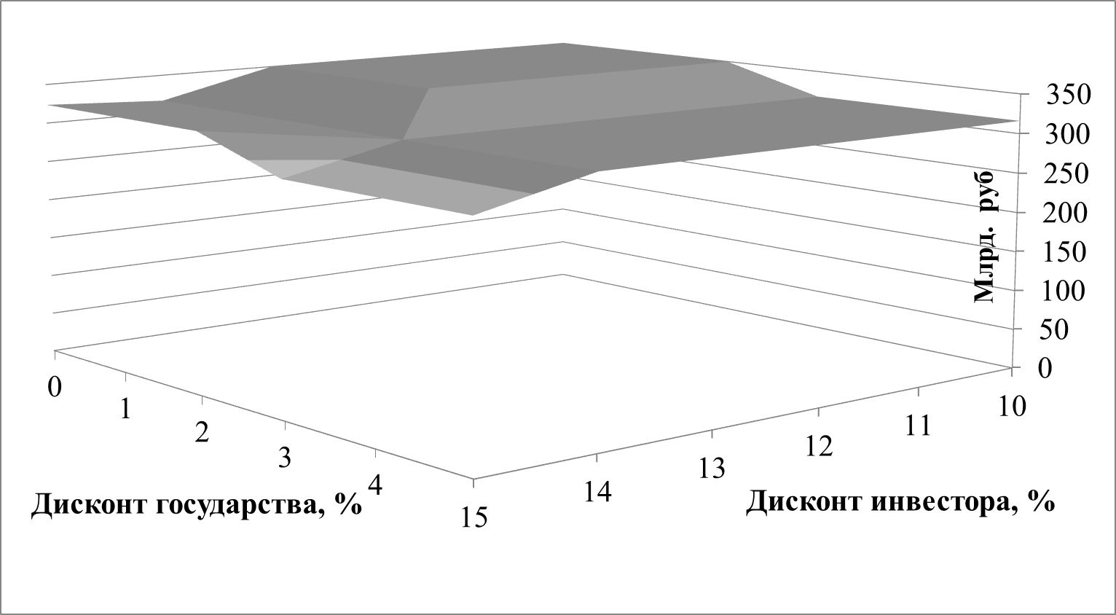

Рисунок 1. Суммарные доходы краевого бюджета в зависимости от дисконтов государства и инвестора.

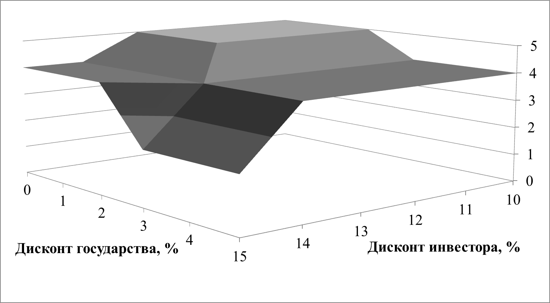

Рисунок 2. Количество инфраструктурных проектов, запущенных государством.

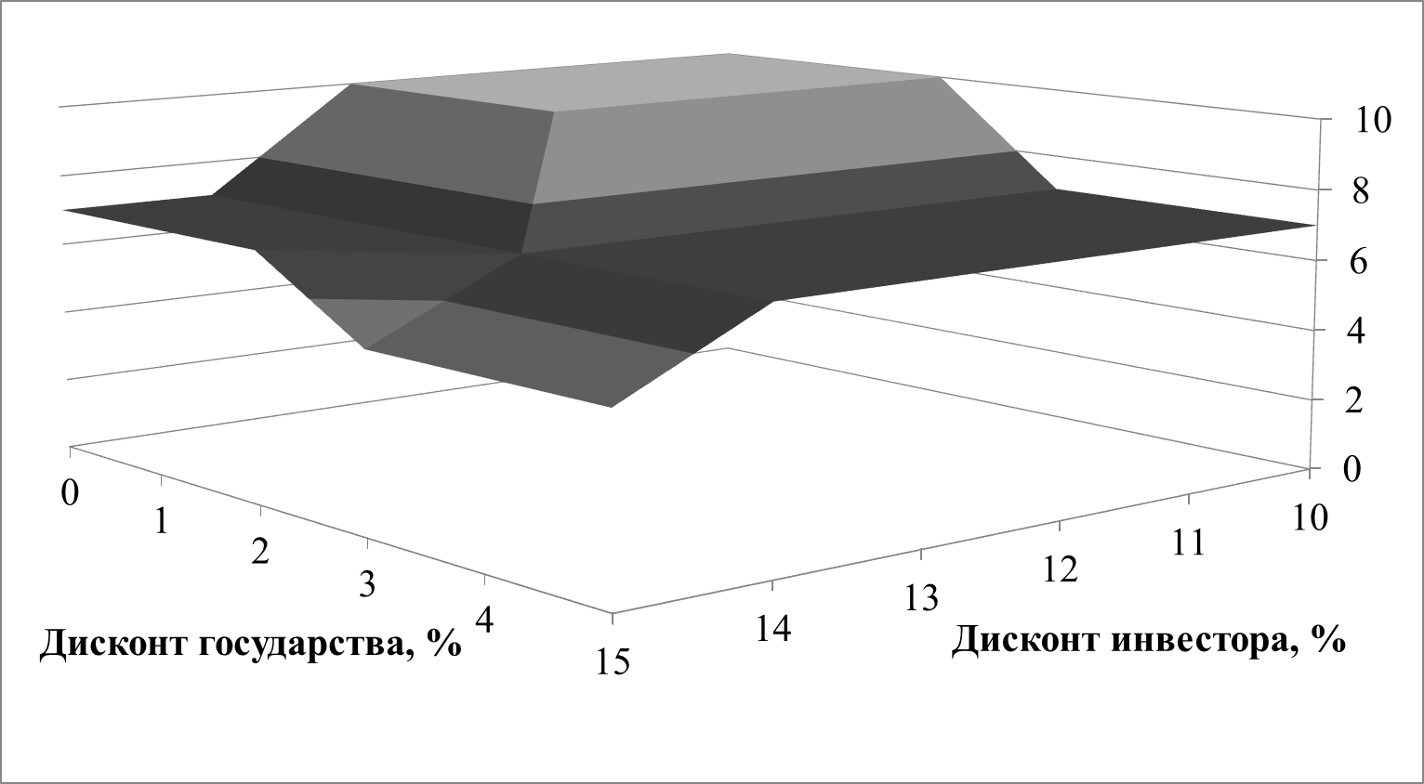Рисунок 3. Количество производственных проектов, запущенных инвестором.

Рисунки 2 и 3 поясняют зависимость дополнительных собственных сырьевых доходов краевого бюджета от сложившихся в регионе условий реализации программы освоения МСБ. При дисконте государства от 0 до 2% и дисконте инвестора от 10 до 13% оптимальная программа освоения, реализующая компромисс интересов инвестора и государства, предусматривает запуск всех производственных и инфраструктурных проектов. При этом, государство не берёт на себя обязательства по компенсации экологических потерь, вызванных реализацией производственных проектов. Такая программа обеспечивает на двадцатилетнем горизонте суммарные дополнительные собственные сырьевые доходы краевого бюджета на уровне 350 млрд. руб. Динамика ежегодных поступлений от продажи природных ресурсов определяется, в основном, конъюнктурой сырьевых рынков и, как мы увидим далее, имеет достаточно сложный гармонический вид.

Наряду со сценарием «большого рывка», ресурсное обеспечение которого требует дополнительно 96 млрд. руб. из ФБ, мы будем рассматривать сценарии, в которых ФБ эти средства равномерно распределяет по прогнозному периоду в виде дополнительных трансфертов сверх традиционного объема финансовой помощи. Динамика соответствующих объемов доходов (в т.ч. собственных) КБ и затрат ФБ представлена на рис. 4,5.

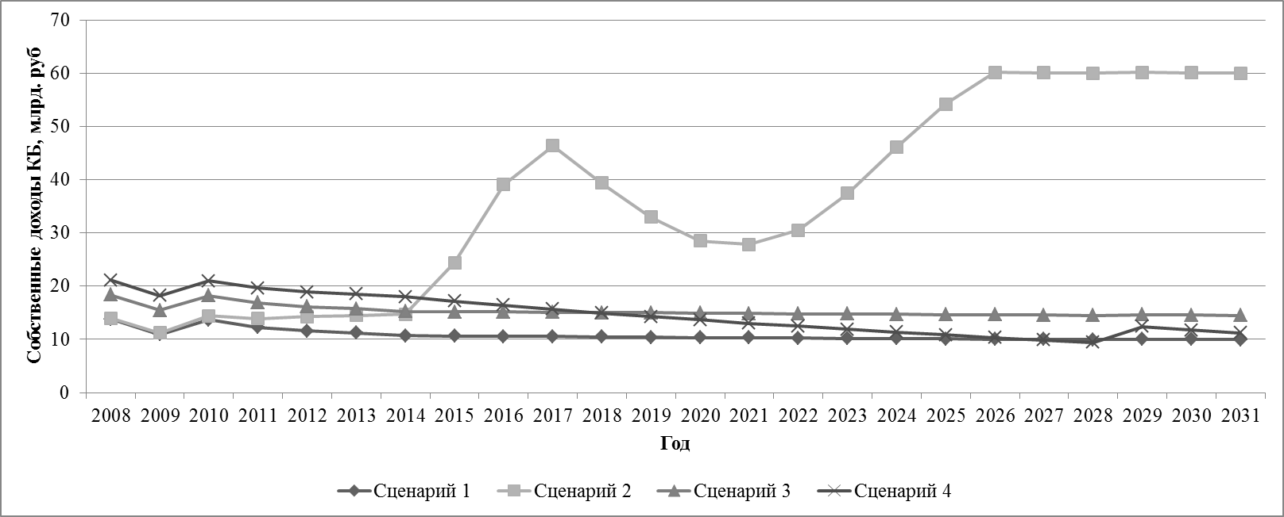

Рис. 4. Прогноз динамики инвестиций и трансфертов ФБ (в сопоставимых ценах).

Рис.5. Прогноз динамики доходов всего и собственных доходов КБ (в сопоставимых ценах).

Оба рисунка сделать в одном стиле, кривые сгладить, маркеры применять необязательно – можно саму линию сделать сплошной, прерывистой, толстой и т.п. подпись оси ординат – млрд руб, остальное – в легенду вниз. Год убрать, в легенде – например, «инвестиции ФБ, сценарий 1», «трансферты ФБ, сценарий 4» и т.п. Серую кривую после 2026 г. загнуть вниз – чтобы получилась гармоника. 2031 год убрать?

В рамках сценария 1 («большой рывок») краевой бюджет наращивает собственные доходы за счет дополнительных «сырьевых» бюджетных потоков *DBPit*, поступающие от реализации программы освоения МСБ. Инвестиции федерального бюджета направляются на развитие территории – создается инфраструктура, не только открывающая возможность рентабельного запуска проектов МСБ, но и порождающая дополнительные мультипликативные эффекты и соответствующий прирост традиционных собственных доходов КБ . Прогнозные значения дополнительных доходов КБ получены в результате решения задачи двухуровневого математического программирования (1)–(12) (год старта проектов освоения МСБ – 2010).

Сценарий 2является инерционным – объемы помощи ФБ и собственных доходов от имеющегося производственного и природного потенциала – экстраполяция сложившихся тенденций федерального финансирования и функционирования региональной экономики.

В рамках сценария 3 инвестиции ФБ первого сценария в объеме 96 млрд. руб. трансформируются в дополнительные трансферты сверх традиционного объема финансовой помощи, равномерно распределяемые с 2010 по 2029 год ежегодно в объеме 4,8 млрд. рублей (в сопоставимых ценах). Четвертый сценарий устроен примерно также как и третий, с той лишь разницей, что дополнительные трансферты поступают в КБ более интенсивно – равномерно распределяются с 2008 по 2017 год ежегодно в объеме 9,6 млрд. рублей (в сопоставимых ценах).

Оказывается, что только стратегия развития, основанная на инвестировании средств ФБ в инфраструктуру территории и максимизирующая собственные доходы КБ (реализации сценария 1), позволяет достичь эталонных (зафиксированных в программе стратегического развития региона) индикаторов обеспеченности населения мощностями отраслей социальной сферы к 2030-му году. Соответствующая динамика выполнения индикативного плана, отражающая изменение уровня жизни населения края через отношение достигнутых значений индикаторов обеспеченности к эталонным, представлена на рис. 6.

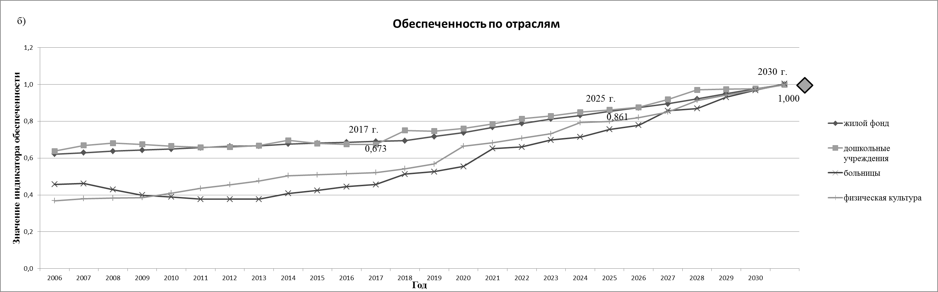

Рис.6. Прогноз обеспеченности населения края мощностями отраслей социальной сферы, сценарий 1

Заглавие, «Год», «б» и подпись оси ординат убрать, легенду вниз, минимум маркеров

Для сценариев 2–4 выход к 2030-му году выйти на планируемые значения индикаторов обеспеченности населения региона не удается.

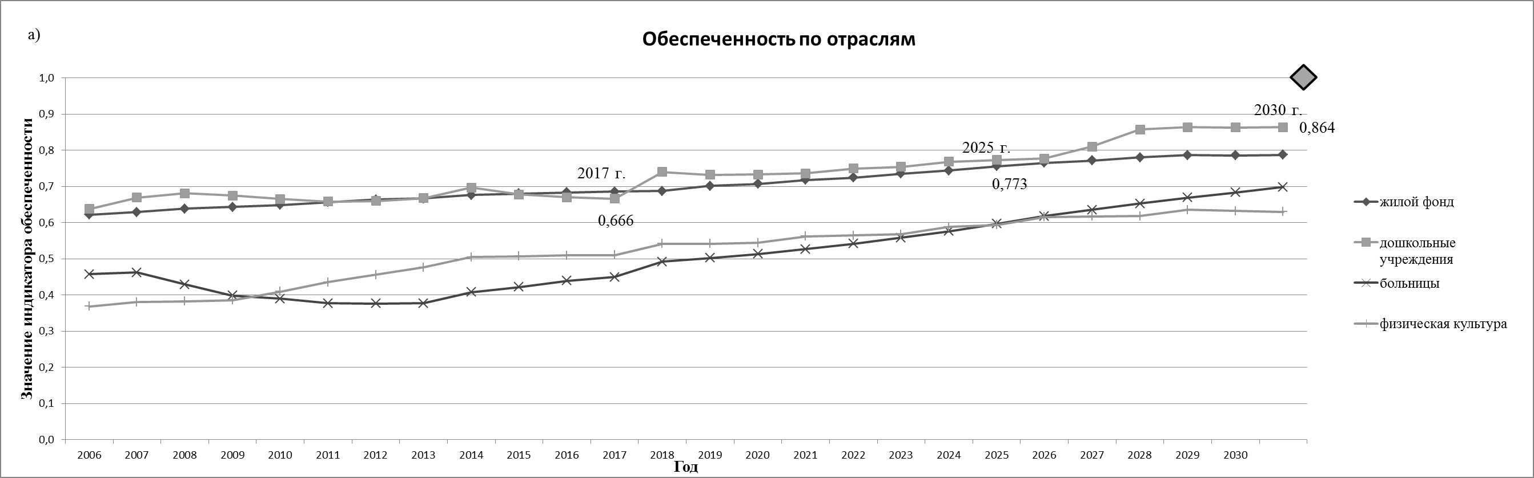

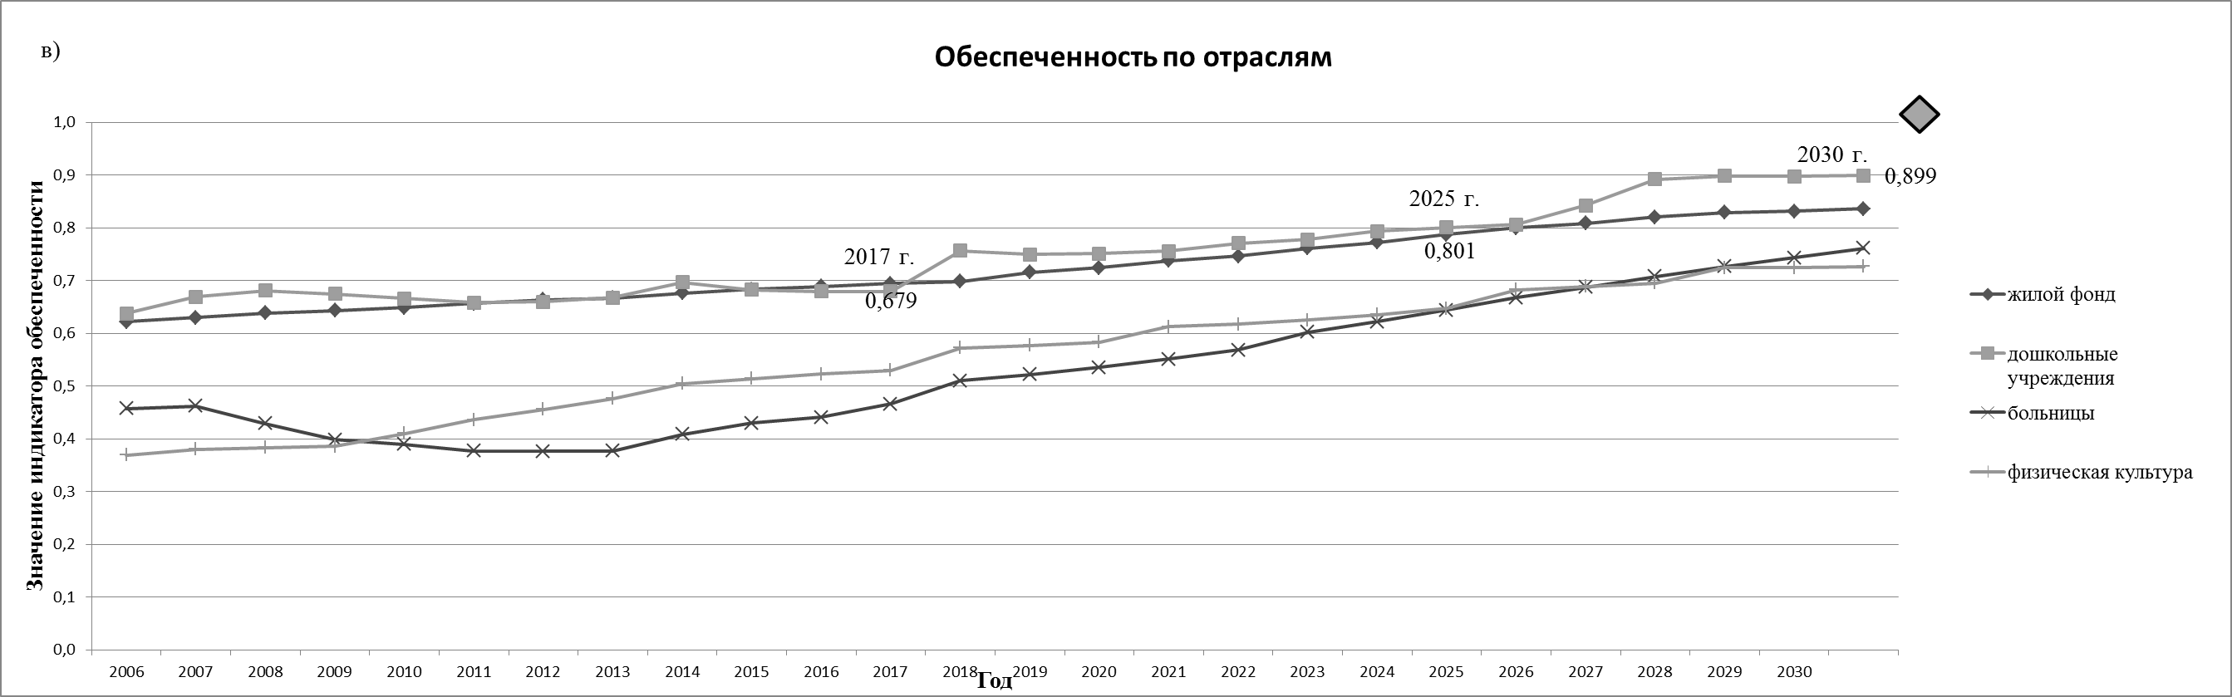

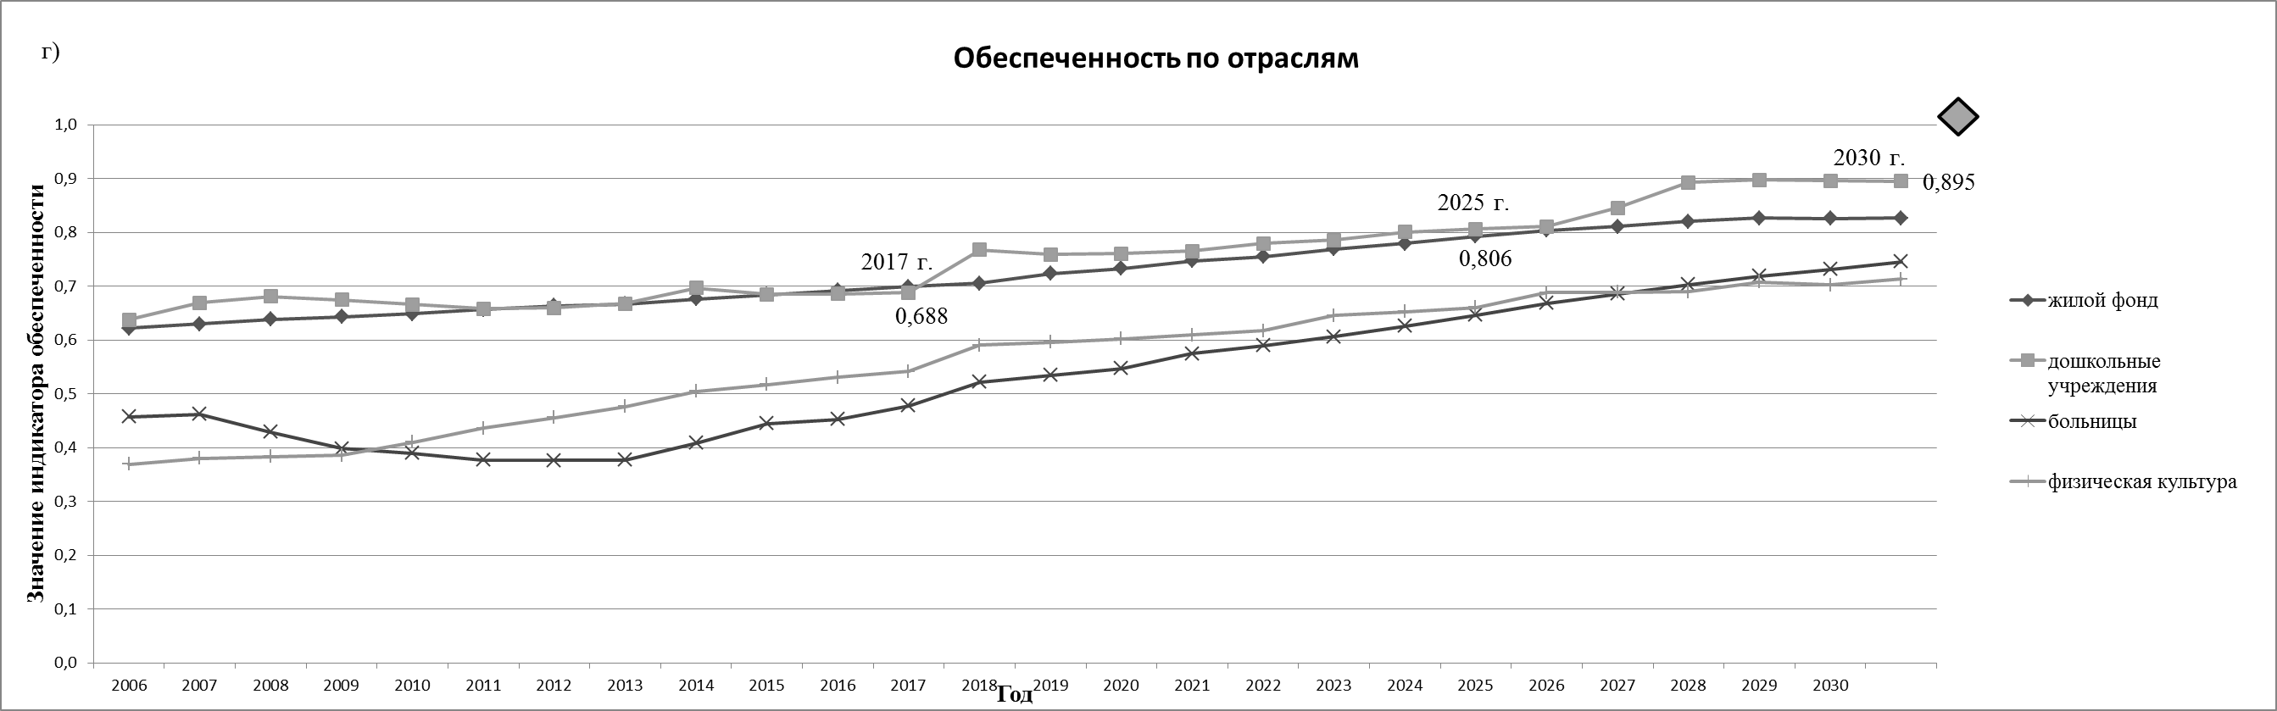

Рисунок 7. Прогноз обеспеченности населения региона мощностями отраслей социальной сферы, сценарии 2–4

«Год», «а,в,г» и подпись оси ординат убрать, легенду вниз одну на всех, маркеры и линии те же, что и на рис 6.

.

Несмотря на то, что при реализации третьего и четвертого сценариев обеспеченность, например, местами в детских дошкольных учреждениях в 2017-ом году выше, чем в сценарии 1 (см. рис. 6, 7), к 2025-му году происходит падение значения этого индикатора, а к 2030-му, после завершения программы дополнительных трансфертов федерального бюджета, эталон остается недостижим.

**Заключение**

**Приведенный пример оценки реализуемости Стратегии развития Забайкальского края до 2030 года иллюстрирует основные методические приемы долгосрочного прогнозирования динамики развития социальной сферы и анализа взаимосвязи запланированных индикаторов уровня жизни населения, объемов и направлений помощи федерального бюджета, а также собственных бюджетных ресурсов, которыми в перспективе располагает территория. Для этого предлагается использовать модельный инструментарий, основанный** на **комбинации модели планирования (модель Штакельберга) и модели регионального прогнозирования. Такой подход позволяет не только ответить на вопрос о достижимости запланированных в стратегии индикаторов уровня жизни, но и построить стратегию развития, основанную на формировании программы освоения минерально-сырьевой базы, использующей средства ФБ и обеспечивающей максимально высокий уровень собственных доходов.**

**В нашем примере мы видим характерную для дотационных ресурсных регионов ситуацию, когда п**рямое дополнительное финансирование региона за счёт помощи из федерального бюджета позволяет лишь немного исправить ситуацию с дефицитом регионального бюджета. Рассмотренные выше сценарии 2–4 фактически демонстрируют ожидания бюджетного дефицита, неэффективность прямого дополнительного финансирования региона с точки зрения существенного увеличения его собственных доходов и возможности развивать социальную сферу без дополнительной помощи.

Сценарий 1 иллюстрирует ситуацию, когда региону предоставляют не «рыбу», а «удочку» и на этой основе создают предпосылки социально-экономического развития территории, в большей степени зависящего от потока собственных дополнительных доходов, направляемых, в первую очередь, в социальную сферу.

**Предлагаемый в работе инструментарий расширит возможности сложившейся практики регионального программирования и позволит провести априорный анализ, оценивающий результативность предлагаемых мероприятий с точки зрения решения основной задачи, стоящей перед региональным руководством, – обеспечения ощутимого повышения уровня жизни граждан. На этой основе уже можно оценить не только перспективы достижения запланированных в стратегии индикаторов уровня жизни, но и определить объемы и направления ресурсного обеспечения, необходимые для достижения стратегических целей.**

**ЛИТЕРАТУРА**

1. Лавлинский С.М. Модели индикативного планирования социально-экономического развития ресурсного региона. Новосибирск. : Изд-во СОРАН, 2008. 247 с.
2. Яковлева Л.Л. Модель индикативного планирования развития социальной сферы региона на примере Забайкальского края // [Экономическая наука современной России](https://elibrary.ru/contents.asp?id=34841513). 2018. №1. С. 84–95.
3. Lavlinskii S.M., Panin A.A., Plyasunov A.V. A two-level planning model for Public-Private Partnership // Automation and remote control. 2015. Vol. 76. No 11. P. 1976–1987.
4. Глазырина И.П., Лавлинский С.М. Трансакционные издержки и проблемы освоения минерально-сырьевой базы ресурсного региона Издательство: [Автономная некоммерческая организация. Журнал Новой экономической ассоциации](https://elibrary.ru/publisher_titles.asp?publishid=8487). 2018. №2. С. 121-143.
5. Стратегия развития Забайкальского края 2030. – Режим доступа: http://docs.cntd.ru (дата обращения: 20.09.2019).

1. Работа поддержана грантом РФФИ (грант И.П.) и Комплексной программой фундаментальных научных исследований СО РАН № II.1
2. Поскольку в рамках исходных предположений государство берет на себя не только инфраструктурные, но и часть экологических проектов, в процедуре взаимодействия «Лидер-ведомый» инвестор должен получить данные об объеме потенциально возможной помощи в части экологии. Именно для этой цели в модели используется переменная , фиксирующая потенциально «государственные» экологические проекты. Такие экологические проекты государство отбирает на основе анализа бюджетных возможностей и исходя из соображений, например, величины получаемого населением экологического дохода. При этом объявленный государством экологический проект не обязательно будет им реализован – он может не быть востребован в рамках производственной программы, выбранной инвестором.